DODATEK DO URZADZENIA
POJEDYNCZEGO AKUKU:
ŻÓŁW nr kat.: 422 r
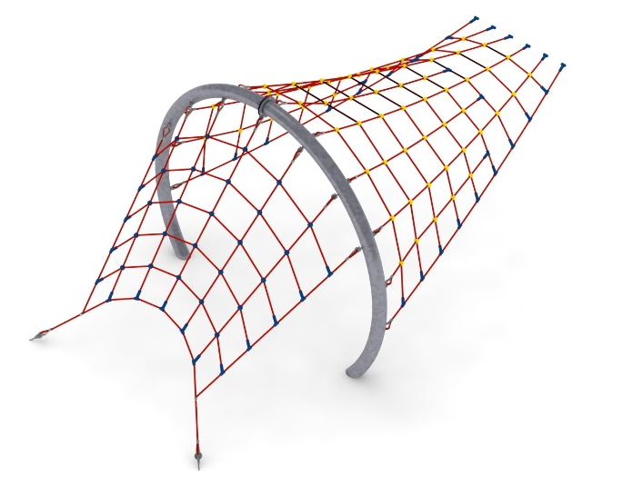

Wymiary urządzenia:
Długość: 6,5 m
Szerokość: 3,9 m
Wysokość: 3,0 m
Przestrzeń minimalna urządzenia + 35,0 m²
Grupa wiekowa: od 5 do 14 lat
Głębokość posadowienia: 1,0 m
Wysokość swobodnego upadku: 3,0 m

Wytyczne dotyczące materiałów i technologii wykonania urządzenia.
Głównym elementem dodatku jest łuk wykonany ze stalowej rury okrągłej o średnicy 168,3 mm. Szczyt łuku znajduje się na wysokości 3 m powyżej poziomu terenu. Elementy konstrukcyjne dodatku zabezpieczone są przed korozją poprzez cynkowanie ogniowe. Fundamenty wykonane są jako stopy żelbetowe posadowione na głębokości 1m. Przejście łączące łuk z piramidą oraz wejście prowadzące z poziomu gruntu do łuku są wykonane z liny poliamidowej, plecionej, klejonej wzmocnionej strunami stalowymi ocynkowanymi galwanicznie. Średnica liny wynosi 18 mm. Elementy łączące liny ze sobą wykonane są z tworzywa sztucznego i aluminium.

Opcjonalne malowanie.
Konstrukcja urządzenia na życzenie klienta może zostać pomalowana metodą proszkową lub natryskową „na mokro” wg palety RAL.

Obszar upadku urządzenia powinien zostać wykonany na nawierzchni zgodnie z normą PN EN 1176- 1:2017. Do wykonania montażu niezbędna jest możliwość dojazdu ciężkiego sprzętu budowlanego.

W trosce o bezpieczeństwo dzieci oraz jakość urządzeń wymaga się, aby urządzenia posiadały certyfikat na zgodność z normami PN EN 1176-1:2017, PN EN 1176-11:2014-11, wydane w systemie akredytowanym przez Państwowe Centrum Akredytacji lub krajowej jednostki akredytującej pozostałych Państw członkowskich, zgodnie z Rozporządzeniem Parlamentu Europejskiego i Rady Unii Europejskiej (WE) nr 765/2008”.

